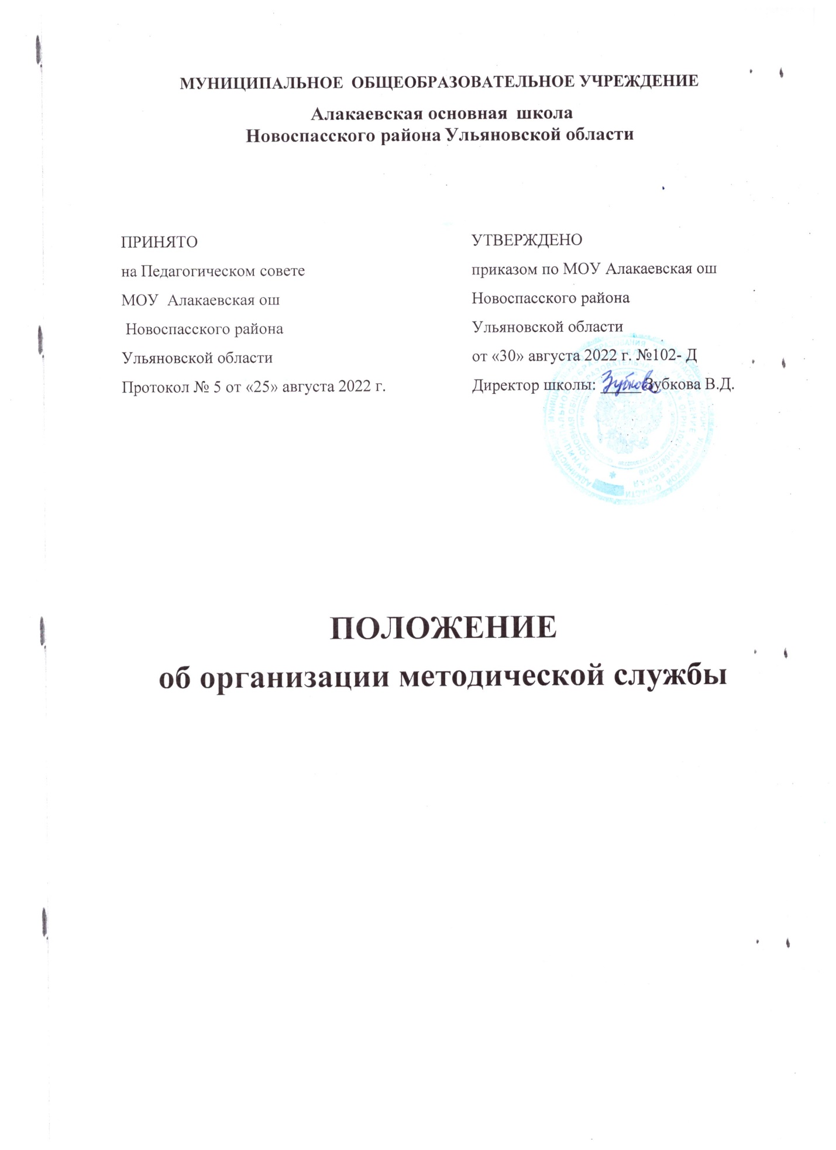

**1. Общие положения**

1.1. Настоящее Положение о Методической службе (далее – Положение) Муниципального общеобразовательного учреждения Алакаевская ош Новоспасского района Ульяновской области разработано в соответствии с Федеральным Законом от 29.12.2012 № 273 «Об образовании в Российской Федерации» и определяет цели, задачи, структуру организации, направления деятельности и формы методической работы в МОУ Алакаевская ош Новоспасского района Ульяновской области.

1.2. Методическая служба является структурной единицей в системе управления МОУ Алакаевская ош.

1.3. Методическая служба школы, ориентируясь на гуманизацию целенаправленного процесса воспитания и обучения в интересах человека, общества, государства, реализуя принципы государственной политики в области образования, обеспечивает:

* адаптацию образовательного учреждения к новым условиям модернизации образования и введения ФГОС;
* построение общедоступного образования с учетом уровня современной педагогической науки и творческой практики обучения и воспитания;
* достижение единства федерального культурного и образовательного пространства, защиту и развитие средствами образования национальных культур, региональных культурных традиций и особенностей;
* возрождение российской культуры, нравственности, духовности;
* светскость характера образования при сохранении свободы и многообразия образовательных систем и учреждений их автономности;
* достижение обучающимися установленных государством образовательных стандартов;
* построение учебно-воспитательного процесса на основе приоритета общечеловеческих ценностей, жизни и здоровья человека, свободного развития личности, воспитания гражданственности, трудолюбия, уважения к правам и свободам человека, любви к окружающей природе, Родине, семье;
* дальнейшую демократизацию управления учебно-воспитательным процессом, закрепление государственно-общественного характера управления образованием.

1.4. Методическая служба школы предусматривает формирование и развитие профессиональных качеств учителя, классного руководителя, повышение их профессионального мастерства.

1.5. Основными условиями организации методической деятельности в МОУ Алакаевская ош являются:

* распределение полномочий, прав и обязанностей;
* учёт социального заказа на образовательные услуги и личностно-ориентированное построение деятельности педагогов в рамках образовательного учреждения;
* учёт активного положительного опыта методической работы каждого работника в построении общей системы методической работы школы.

**2.Цель и задачи методической службы**

2.1. Цель методической работы МОУ Алакаевская ош – обеспечить действенность системы внутришкольного управления в организации, совершенствовании, стабилизации и развитии всей жизнедеятельности образовательного учреждения, для чего:

* организовать активное участие членов педагогического коллектива школы в планировании, разработке и реализации программ развития, в инновационных и опытно экспериментальных процессов;
* способствовать повышению профессиональной компетенции, росту педагогического мастерства и развитию творческого потенциала учителя, классного руководителя, направленного на оптимальное формирование и развитие личности учащегося, его самоопределение и самореализацию.

2.2. Для реализации поставленной цели методическая работа образовательного учреждения решает следующие задачи:

* осуществляет управление процессами повышения квалификации и непрерывного образования педагогических работников, способствует организации рационального педагогического труда, саморазвитию педагогов;
* обеспечивает эффективную и оперативную информацию о новых методиках, технологиях, организации и диагностике учебно-воспитательного процесса;
* способствует созданию программно-методического и научного обеспечения учебно-воспитательного процесса, условий для внедрения и распространения положительного педагогического опыта, инноваций, научно-исследовательской, опытно-экспериментальной и других видов творческой деятельности;
* организует активное участие педагогов в планировании, разработке и реализации программ развития, в инновационных и опытно-экспериментальных процессах;
* осуществляет контроль за выполнением требований государственного стандарта и образовательных программ, уровнем обученности и воспитанности учащихся;
* обеспечивает проведение диагностических и аттестационных процедур для объективного анализа процесса развития и достигнутых результатов, стимулирования педагогического творчества;
* обеспечивает пополнение информационного педагогического школьного банка данных о педагогическом опыте через обобщение и изучение опыта работы своих коллег.

**3.Основные направления деятельности**

3.1. Планирование деятельности: разработка текущего и перспективного планов методической деятельности структурных единиц и методической службы в целом с учетом методической темы и Программы развития школы; разработка рабочих программ.

3.2. Управленческое направление: управление процессами повышения квалификации и непрерывного образования педагогических работников в условиях модернизации

образования и введения ФГОС.

3.3. Организационно – методическое направление: создание программно-методического и научного обеспечения образовательного процесса, условий для внедрения и распространения положительного педагогического опыта; условий для разработки авторских программ; оказание методической помощи учителям.

3.4. Информационное направление: отбор и систематизация информации, оперативное ознакомление с методическими новинками, ознакомление с законодательными основами и нормативно-правовой базой, регламентирующей образовательную деятельность школы; изучение передового педагогического опыта; знание и активное использование достижений

* рекомендаций педагогической и психологической наук, способствующих повышению научно-теоретического уровня педагогов.

3.5. Инновационное направление: разработка и реализация системы мероприятий, направленных на развитие исследовательских компетенций педагога как участника и организатора опытно-экспериментальной, исследовательской и проектной деятельности; использование в образовательном процессе современных методов и форм обучения, новых педагогических технологий.

3.6. Контроль деятельности: осуществление системы внутришкольного контроля за уровнем профессионализма педагога, выполнением образовательных программ, требований к структуре современного урока, уровнем сформированности учебных навыков обучающихся; выполнением планов деятельности структурными единицами методической службы и др.

3.7. Аттестационное направление: помощь в осуществлении аттестационных процессов.

3.8. Диагностическое направление: формирование диагностических данных о профессиональном росте педагогов, о затруднениях педагогов в методической деятельности, о состоянии образовательного процесса и др.

3.9. Анализ деятельности: проблемно-ориентированный анализ промежуточных и итоговых результатов методической деятельности по структурным единицам методической службы и направлениям работы для определения результатов деятельности и основных проблем за определенный период с целью последующего формулирования основных задач методической работы, перспектив развития отдельных структур и методической службы в целом.

3.10. Формы методической работы

* проблемные и тематические педсоветы;
* курсы повышения квалификации – предметные и ИКТ, надпредметные с учетом требований модернизации образования и введения ФГОС;
* заседания школьных методических объединений, творческих групп;
* заседания временных рабочих проблемных групп – при необходимости;
* предметные недели;
* методические семинары;
* самообразование педагога;
* педагогические конференции;
* конкурсы профессионального мастерства;
* круглые столы;
* публикации.

**4.Структура и организация деятельности**

4.1. Кандидатура руководителя методической службы, заместителя директора по учебно-воспитательной работе, закрепляется приказом директора школы.

4.2. Методическая служба - профессиональный орган, осуществляющий руководство методической и инновационной деятельностью педагогического коллектива школы, представлена следующими уровнями линейного соподчинения:

1. Педагогический совет (стратегический уровень) – рассматривает и решает стратегические вопросы образовательного процесса школы.

Деятельность педагогического совета регламентируется Положением о педагогическом совете школы.

2. Методический совет (тактический уровень) – центр, организующий методические события, возглавляет, координирует и контролирует деятельность всех структурных единиц методической службы; формируется из администрации и других педагогических работников, способных к творческой работе; руководит деятельностью методического совета заместитель директора по учебно-воспитательной работе.

Работа методического совета способствует повышению уровня квалификации учителя, реализации его методической деятельности по предмету, обмену опытом, направлена на выработку единых педагогических требований к реализации государственного стандарта в образовании.

Деятельность методического совета регламентируется Положением о методическом совете школы.

3. Структурные единицы методической службы (исполнительный уровень) - структурные подразделения:

- библиотечно-информационный центр – информационное обеспечение участников образовательного процесса методическими материалами;

- Деятельность библиотечно-информационный центр (библиотеки) регламентируется Положением о библиотеке школы.

- творческие группы создаются для повышения творческого потенциала учителей, их самореализации;

- Творческая группа объединяет педагогов, интересующихся новыми подходами в организации учебно-воспитательного процесса , занимающихся изучением, освоением, внедрением какой-то одной общей проблемы коллег-единомышленников.

- Творческая группа изучает проблемы исследования, определение гипотезы, апробирование идей в практике работы педагогов, обобщает и пропагандирует результаты опыта работы (проведение «круглых столов», семинаров творчески работающих преподавателей, выставок, издание информационных пакетов по научно-практической деятельности).

- Творческая группа – это временное структурное подразделение.

Педагоги – члены творческой группы:

* активно участвуют в заседаниях группы, привнося свой вклад в каждое занятие;
* представляют собственные практические разработки, обобщенный опыт своей работы в соответствии с темой работы группы;
* выполняют творческие задания руководителя группы и коллектива педагогов;
* высказывают свое мнение по предложенным материалам, докладывают о результатах
* апробирования той или иной методики, способа, приема преподавания.

- Руководство творческой группой осуществляет руководитель, имеющий большой опыт в области исследуемой проблемы. Кандидатуры педагогов — членов творческой группы рассматриваются на педагогическом совете и утверждаются приказом директора школы.

Руководитель творческой группы:

* определяет формы сбора информации, обобщения и разработки ее;
* предлагает варианты активного участия каждого в работе группы;
* обобщает и систематизирует материалы;
* анализирует предложения и вносит их на обсуждение группы, предлагает стратегию разработки темы, проекта.

- Творческая группа ведет работу по следующим направлениям:

* работа над реализацией программы эксперимента;
* освоение новых технологий обучения;
* диагностика деятельности, личностного роста учащегося и учителя;
* обогащение психолого-педагогическими знаниями;
* индивидуализация и дифференциация обучения;
* реализация системного подхода к познанию;
* создание психолого-педагогических конструкций учебного процесса далее – УП), включающих цель, типы связей, результат, прогнозирование и конструирование УП;
* консультации по специально разработанной тематике, в том числе авторской;
* разработка методической документации (программ, конспектов занятий, учебных пособий, дидактического материала, рекомендаций для педагогов и учащихся ОУ, видео- и аудиоматериалов, рефератов, докладов и т.д.);
* разработка и практическое использование в УП активных форм обучения, тренингов, «мозгового штурма», дискуссий и др.

- Для отчетности готовятся следующие документы: план работы, протоколы

заседаний.

- Временные рабочие проблемные группы (далее – ВРПГ) создаются на краткосрочный период для выполнения актуальной задачи или решения проблемы на определенный момент деятельности.

- Деятельность ВРПГ осуществляется на основании приказа директора школы.

- ВРПГ – это временное структурное подразделение.

- ВРПГ создаётся при наличии не менее трёх учителей, на основании решения педагогического совета.

- ВРПГ объединяет педагогов, интересующихся какой-либо специальной, методической (педагогической) проблемой, с целью разработки каких-либо подходов, организации работы по реализации рассматриваемой проблемы силами педагогического коллектива.

- Деятельность ВРПГ основывается на педагогическом анализе, прогнозировании и планировании образовательного процесса в соответствии с направлениями опытно-экспериментальной и инновационной деятельности школы.

- Основные направления деятельности, содержание, формы и методы работы ВРПГ определяются его членами в соответствии с целями и задачами школы и утверждаются школьным методическим советом.

4.3. Успешность функционирования методической службы во многом определяется чёткой организацией деятельности всех структурных единиц, распределением прав, полномочий и ответственности между всеми участниками методической работы, а также планированием, в котором особое внимание уделяется результатам деятельности педагогов, качественному составу педагогического коллектива, особенностями работы образовательного учреждения, сложившимся в нём традициям.

4.4. Планы деятельности методической службы и структурных единиц, разработанное программно-методическое сопровождение согласуется с директором и заместителем директора школы по учебно-воспитательной работе.

**5. Обязанности участников методической службы**

5.1. Основными участниками методической работы школы являются: учителя; классные руководители, руководители творческих и проблемных групп; администрация школы (директор, заместители директора), педагоги-организаторы, социальный педагог.

5.2. Администрация обязана:

* способствовать внедрению инновационной деятельности в образовательный процесс;
* разрабатывать план методической работы с учетом модернизации образования и введения ФГОС; анализировать методическую деятельность;
* создавать условия для повышения уровня квалификации педагогов;
* создавать условия для работы творческих и проблемных групп;
* оказывать всестороннюю методическую помощь руководителям творческих и проблемных групп, индивидуальную помощь педагогам;
* контролировать деятельность структурных единиц методической службы и индивидуально каждого педагога;
* содействовать распространению педагогического опыта учителей школы;
* материально поощрять и стимулировать методическую деятельность педагогов.

5.3. Руководители методического совета, творческих и проблемных групп обязаны:

* разрабатывать планы работы в соответствии с общим планом методической службы с учетом модернизации образования и введения ФГОС;
* стимулировать самообразование педагогов;
* анализировать деятельность методической работы проблемных групп;
* проводить экспертизу внедрения и реализации различных методических идей, методик, технологий, программ обучения;
* согласовывать рабочие программы учителей;
* обобщать опыт работы педагогов школы.

5.4. Учителя и классные руководители обязаны:

* повышать уровень педагогического мастерства через курсовую подготовку и самообразование;
* разрабатывать рабочие программы по предметам, методические программы, технологии, приёмы и способы работы с обучающимися;
* работать по собственным методикам, технологиям, программам (если таковые допущены к использованию решением Педагогического совета школы);
* проводить открытые уроки, внеклассные мероприятия;
* систематически посещать заседания методического совета, творческих и проблемных групп; участвуют в работе методического совета;
* анализировать, обобщать и представлять собственный опыт работы и педагогические достижения и способы обучения на различных уровнях;
* оказывать содействие в подготовке методических мероприятий, семинаров, конференций, конкурсов, совещаний;
* пополнять информационный банк данных (составление информационно-педагогических модулей, диагностических заданий, методических текстов).

**6.Взаимосвязи с другими органами и организациями**

Участники методической службы устанавливают взаимосвязи с педагогами своего МОУ и педагогами других ОУ по направлениям деятельности службы.

**7. Ответственность участников**

Участники методической службы несут ответственность:

* за выполнение плана – задания в полном объеме;
* за предоставление своевременной информации о результатах деятельности;
* за качество проведения методических мероприятий, заседаний, занятий, оформление материалов.

**8. Документация**

8.1. Методическая работа в школе оформляется (фиксируется) документально в форме:

* плана методической работы МОУ Алакаевская ош
* протоколов педагогических и методических советов;
* планов работы методического совета, структурных подразделений, творческих и проблемных групп;
* разработок лучших методических мероприятий школы; авторских педагогических разработок; обобщенных материалов о системе работы педагогов школы, материалов
* печати по проблемам образования;
* аналитических справок по отдельным мероприятиям;
* дипломов, наград (являющихся общественным признанием результативности работы отдельных обучающихся и педагогов).

8.2. Документально оформленная методическая работа школы накапливается в папках структурных единиц методической службы по направлениям деятельности.